Министерство науки и высшего образования Российской Федерации
Федеральное государственное автономное образовательное учреждение высшего образования
«Пермский национальный исследовательский политехнический
университет»
Электротехнический факультет
Выпускающая кафедра: информационные технологии и автоматизированные системы (ИТAC)
Направление подготовки: 09.03.04 Программная инженерия

ОТЧЕТ
Лабораторная работа №6
"АТД. Контейнеры"
По дисциплине «Основы алгоритмизации и программирования»
Вариант 2

Выполнил: студент группы РИС-25-2Б
Васильев Вячеслав Николаевич
Принял: Доц. Полякова О.А.

Пермь 2026
Оглавление
Постановка задачи: 3
Анализ задачи 4
UML-диаграмма 5
Скриншоты программы 6
Ответы на вопросы 7

Постановка задачи:
1. Определить класс-контейнер.
2. Реализовать конструкторы, деструктор, операции ввода-вывода, операцию присваивания.
3. Перегрузить операции, указанные в варианте.
4. Реализовать класс-итератор. Реализовать с его помощью операции последовательного доступа.
5. Написать тестирующую программу, иллюстрирующую выполнение операций.

Задание: Класс- контейнер ВЕКТОР с элементами типа int.
Реализовать операции:
[]- доступа по индексу;
int() - определение размера вектора;
+ вектор сложение элементов векторов а[i]+b[i];
+n - переход вправо к элементу с номером и (с помощью класса-итератора).

Анализ задачи
Файл Vector.h (Класс-итератор)
- Объявление класса Iterator для работы с элементами вектора.
- Объявление дружественного класса Vector для доступа к приватным полям.
- Конструктор по умолчанию с инициализацией указателя нулём.
- Конструктор копирования для создания копии итератора.
- Перегрузка оператора сравнения == для проверки итераторов на равенство.
- Перегрузка оператора сравнения != для проверки итераторов на неравенство.
- Префиксный инкремент ++ для перехода к следующему элементу.
- Постфиксный инкремент ++ для перехода к следующему элементу с возвратом старого значения.
- Перегрузка оператора += для перемещения итератора на n позиций вправо.
- Перегрузка оператора + для создания нового итератора, смещённого на n позиций.
- Перегрузка оператора * (разыменование) для получения значения элемента.
- Приватное поле elem для хранения указателя на текущий элемент.
Файл Vector.h (Класс-контейнер Vector)
13. Объявление класса Vector для хранения динамического массива целых чисел.
14. Конструктор с параметрами для создания вектора заданного размера с заполнением значением k.
15. Конструктор копирования для создания копии вектора.
16. Деструктор для освобождения динамической памяти.
17. Перегрузка оператора присваивания = для копирования векторов.
18. Перегрузка оператора [] для доступа к элементу по индексу.
19. Перегрузка оператора + для поэлементного сложения двух векторов.
20. Перегрузка оператора () для получения размера вектора.
21. Перегрузка операторов ввода >> и вывода << для работы с потоками.
22. Метод first() для получения итератора на начало вектора.
23. Метод last() для получения итератора на конец вектора.
24. Приватные поля: size (размер), data (указатель на массив), beg и end (итераторы начала и конца).
Файл Vector.cpp (Реализация класса Vector)
25. Конструктор с параметрами: выделение памяти под массив, заполнение значением k, инициализация итераторов begin и end.
26. Конструктор копирования: выделение памяти и копирование всех элементов из другого вектора.
27. Деструктор: освобождение динамической памяти через delete[].
28. Оператор присваивания: проверка на самоприсваивание, освобождение старой памяти, выделение новой и копирование элементов.
29. Оператор []: проверка индекса на корректность и возврат ссылки на элемент по индексу.
30. Оператор +: проверка размеров векторов на равенство, создание нового вектора с поэлементной суммой.
31. Оператор (): возвращает размер вектора.
32. operator>>: Реализация ввода данных объекта из потока. Считывает элементы вектора с клавиатуры.
33. operator<<: Реализация вывода данных объекта в поток. Выводит все элементы вектора через пробел.
Файл Main (Тестирование)
34. Создание вектора a размером 5 элементов с выводом начального состояния.
35. Ввод элементов вектора a с клавиатуры и вывод результата.
36. Изменение элемента по индексу a[2] = 100 и вывод обновлённого вектора.
37. Создание вектора b размером 10 элементов.
38. Присваивание векторов b = a (копирование с изменением размера).
39. Сложение векторов c = a + b и вывод результата.
40. Получение размера вектора через оператор a() и вывод длины.
41. Получение итератора на начало вектора через a.first() и разыменование для получения первого элемента.
42. Создание итератора и перемещение его на 2 позиции вправо через оператор +.
43. Разыменование итератора и вывод значения элемента.
44. Перемещение итератора на 1 позицию через оператор += и вывод следующего элемента.

UML-диаграмма
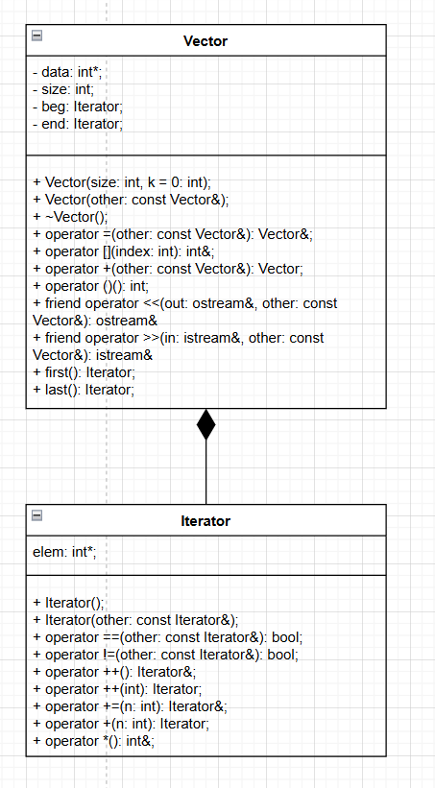

Скриншоты программы
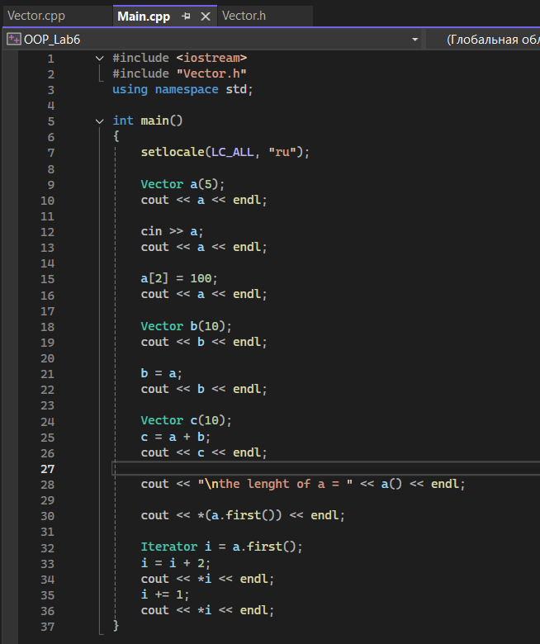
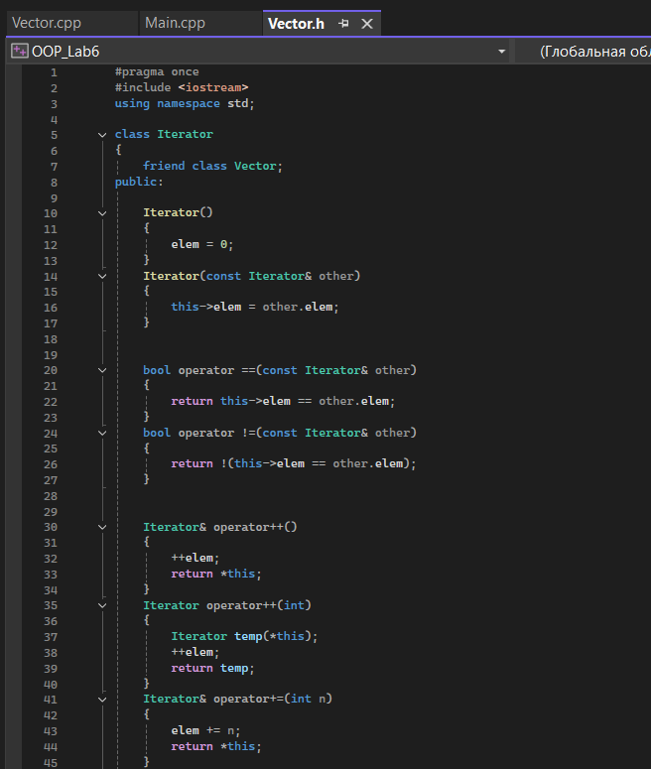
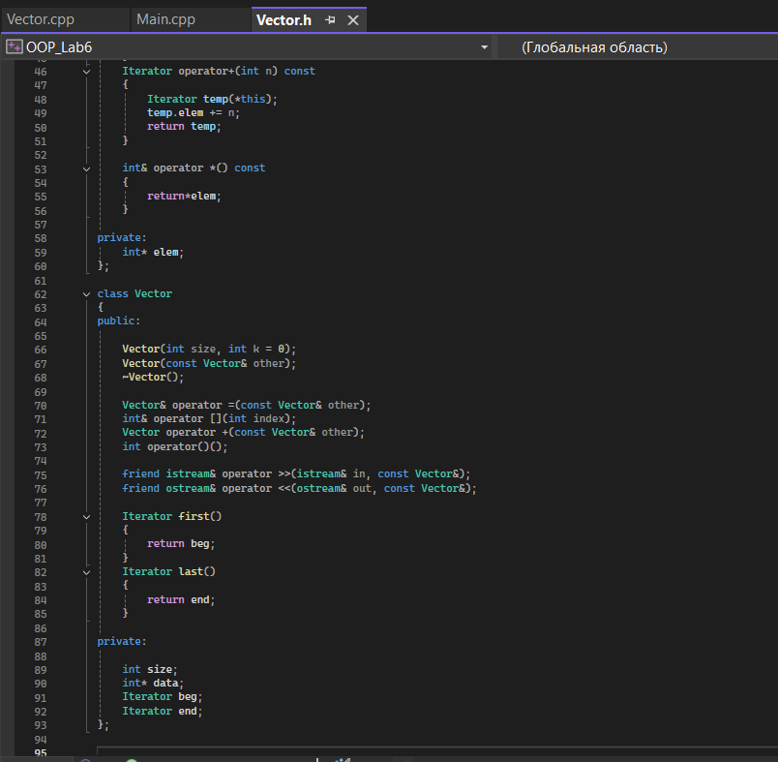
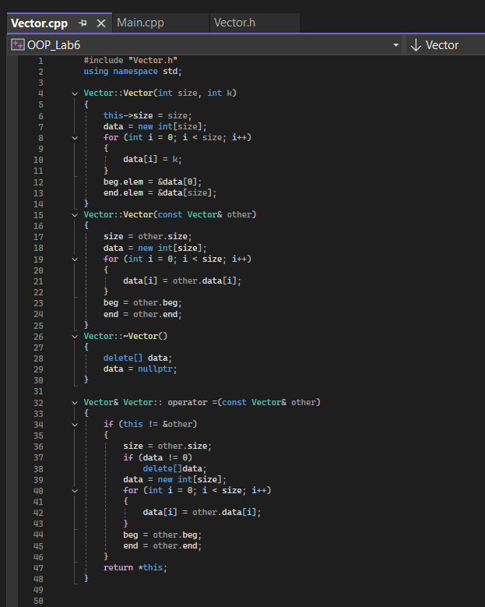
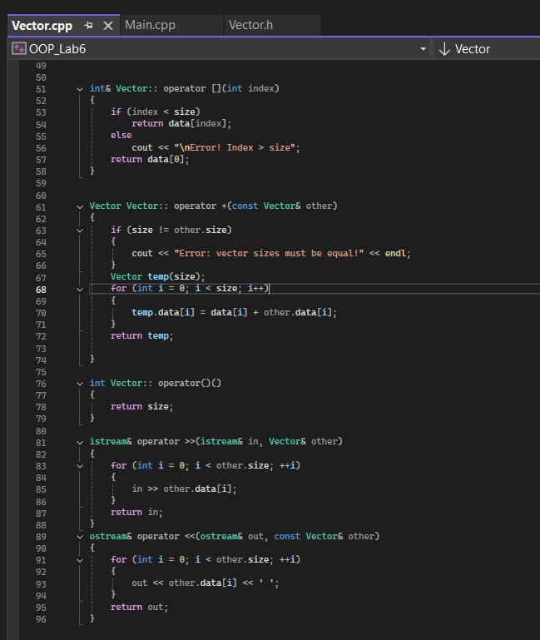
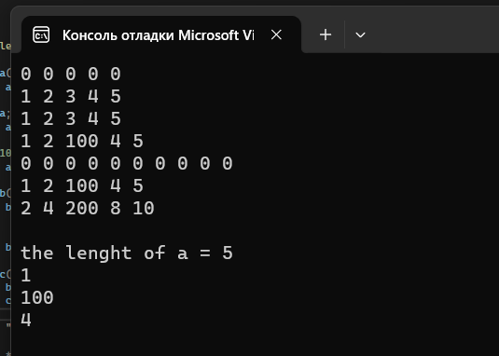

Ответы на вопросы
1. Что такое абстрактный тип данных? Привести примеры АТД.
АТД — это математическая модель с определенным набором операций над ней. Это интерфейс, который описывает ЧТО делает тип, но не КАК он реализован.
Примеры:
- Стек (Stack)
- Очередь (Queue)
- Список (List)
- Множество (Set)
- Ассоциативный массив (Map/Dictionary)

2. Привести примеры абстракции через параметризацию.
- Шаблоны: Vector<int>, Vector<string>
- Обобщенные типы: контейнер, который работает с любым типом данных
- Пример: class Vector<T> где T — параметр типа
3. Привести примеры абстракции через спецификацию.
- Абстрактные классы с виртуальными методами
- Интерфейсы (чисто виртуальные классы)
4. Что такое контейнер? Привести примеры.
Контейнер — это структура данных для хранения и организации множества элементов.
Примеры:
- Массивы
- Вектор
- Список
- Стек
- Очередь
5. Какие группы операций выделяют в контейнерах?
Среди всех операций контейнера можно выделить несколько типовых групп:
- Операции доступа к элементам, которые обеспечивают и операцию замены значений элементов;
- Операции добавления и удаления элементов или групп элементов;
- Операции поиска элементов и групп элементов;
- Операции объединения контейнеров:
- Специальные операции, которые зависят от вида контейнера.
6. Какие виды доступа к элементам контейнера существуют? Привести примеры.
- Прямой (случайный) доступ по индексу: arr[i]
Пример: массив, вектор
- Последовательный доступ:
Пример: список, очередь
- Доступ по ключу: map[key]
Пример: ассоциативный массив, словарь
- Доступ через итератор: *it
7. Что такое итератор?
Итератор это объект, который обеспечивает последовательный доступ к элементам контейнера.
8. Каким образом может быть реализован итератор?
Итератор может быть реализован как часть класса-контейнера в виде набора методов:
v.first() перейти к первому элементу
v.last() перейти к последнему элементу
v.next() перейти к следующему элементу
v.prev() перейти к предыдущему элементу
v.skip(n) перейти на п элементов вперед
v.skip(-n) перейти на п элементов назад
v.current() получить текущий элемент
Итератор можно реализовать как класс, представляющий такой же набор операций.
В С++ итератор реализуется как класс, который имеет такой же интерфейс, как и указатель для совместимости с массивами.

9. Каким образом можно организовать объединение контейнеров?
Наиболее часто используется операция объединения двух контейнеров с получением нового контейнера. Она может быть реализована в разных вариантах:
- Простое сцепление двух контейнеров: в новый контейнер попадают сначала элементы первого контейнера, потом второго, операция не коммутативна.
- Объединение упорядоченных контейнеров, новый контейнер тоже будет упорядочен, операция коммутативна.
- Объединение контейнеров как объединение множеств, в новый контейнер попадают только те элементы, которые есть хотя бы в одном контейнере, операция коммутативна.
- Объединение контейнеров как пересечение множеств, в новый контейнер попадают только те элементы, которые есть в обоих контейнерах, операция коммутативна.
- Для контейнеров-множеств может быть еще реализована операция вычитания, в контейнер попадают только те элементы первого контейнера, которых нет во втором, операция не коммутативна.
- Извлечение части элементов из контейнера и создание нового контейнера. Эта операция может быть выполнена с помощью конструктора, а часть контейнера задается двумя итераторами.
10. Какой доступ к элементам предоставляет контейнер, состоящий из элементов «ключ-значение»?
Доступ по ключу (ассоциативный доступ):
Примеры: map, словарь
11. Как называется контейнер, в котором вставка и удаление элементов выполняется на одном конце контейнера?
Стек (Stack) — LIFO (Last In First Out)
- Вставка: push()
- Удаление: pop()
- Оба на одном конце (верх стека)

12. Какой из объектов (a,b,c,d) является контейнером?
a. int mas=10;
b. 2. int mas;
c. 3. struct {char name[30]; int age;} mas;
d. 4. int mas[100];
Правильный ответ: d. int mas[100];
Это массив из 100 элементов — контейнер, хранящий множество значений.
Остальные:
- a. int mas=10; — одна переменная
- b. int mas; — одна переменная
- c. struct {...} mas; — одна структура
13. Какой из объектов (a,b,c,d) не является контейнером?
a. int a[]={1,2,3,4,5};
b. 2. int mas[30];
c. 3. struct {char name[30]; int age;} mas[30];
d. 4. int mas;
Правильный ответ: d. int mas;
Это одна переменная, а не контейнер.
Остальные — контейнеры:
- a. int a[]={1,2,3,4,5}; — массив
- b. int mas[30]; — массив
- c. struct {...} mas[30]; — массив структур
14. Контейнер реализован как динамический массив, в нем определена операция доступ по индексу. Каким будет доступ к элементам контейнера?
Прямой (случайный) доступ по индексу
15. Контейнер реализован как линейный список. Каким будет доступ к элементам контейнера?
Последовательный доступ
- Нужно пройти от начала до нужного элемента
- Нельзя сразу перейти к i-му элементу
- Пример: list

